Rejoignez le groupe
- Evènementiel
Notre mission : concevoir, organiser et coordonner les événements de l’association pour renforcer la cohésion, promouvoir nos valeurs et accroître notre visibilité.
En intégrant ce groupe, vous contribuerez à :
- Élaborer un calendrier annuel des événements
- Imaginer des formats variés : ateliers, conférences, sorties, soirées, forums…
- Gérer la logistique : lieux, matériel, restauration, sécurité
- Assurer la communication avant, pendant et après chaque événement
- Évaluer et améliorer nos actions pour toujours progresser
Votre implication dynamisera la vie associative et valorisera nos projets.
Si vous aimez organiser, coordonner et créer des moments fédérateurs, ce groupe est fait pour vous !


- Médiation
Notre mission : Prévenir et résoudre les situations conflictuelles afin de maintenir un climat de respect et de collaboration.
- Prévenir et résoudre les conflits pour un climat respectueux et constructif.
Exemple : Identifier rapidement les tensions dans une équipe projet avant qu’elles ne s’aggravent.
- Organiser des temps d’écoute en cas de tensions ou désaccords.
Exemple : Mettre en place une réunion dédiée pour permettre à chaque partie d’exprimer son point de vue.
- Proposer des solutions amiables et faciliter la communication entre les parties.
Exemple : Élaborer un compromis sur la répartition des tâches pour éviter les frustrations.
- Mettre en place des séances de médiation pour restaurer la confiance si nécessaire.
Exemple : Faire intervenir un médiateur neutre pour résoudre un conflit persistant entre deux collaborateurs.
- Garantir la confidentialité et l’impartialité dans le traitement des situations.
Exemple : Ne jamais divulguer les propos échangés lors des séances de médiation

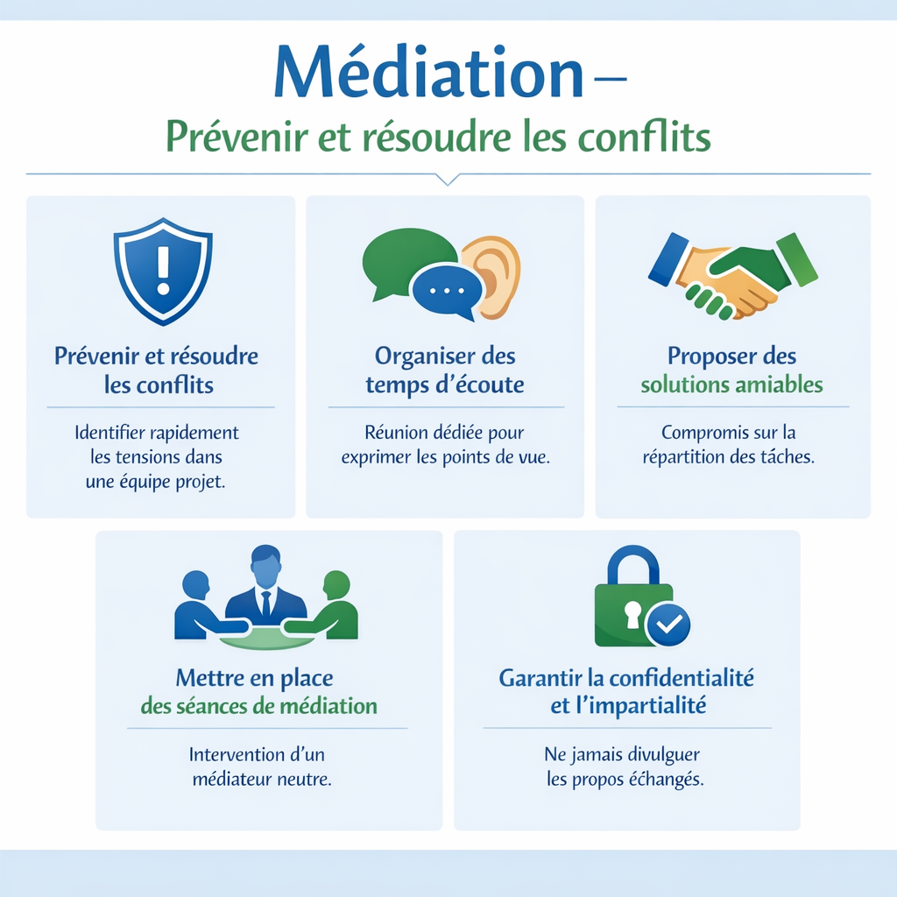

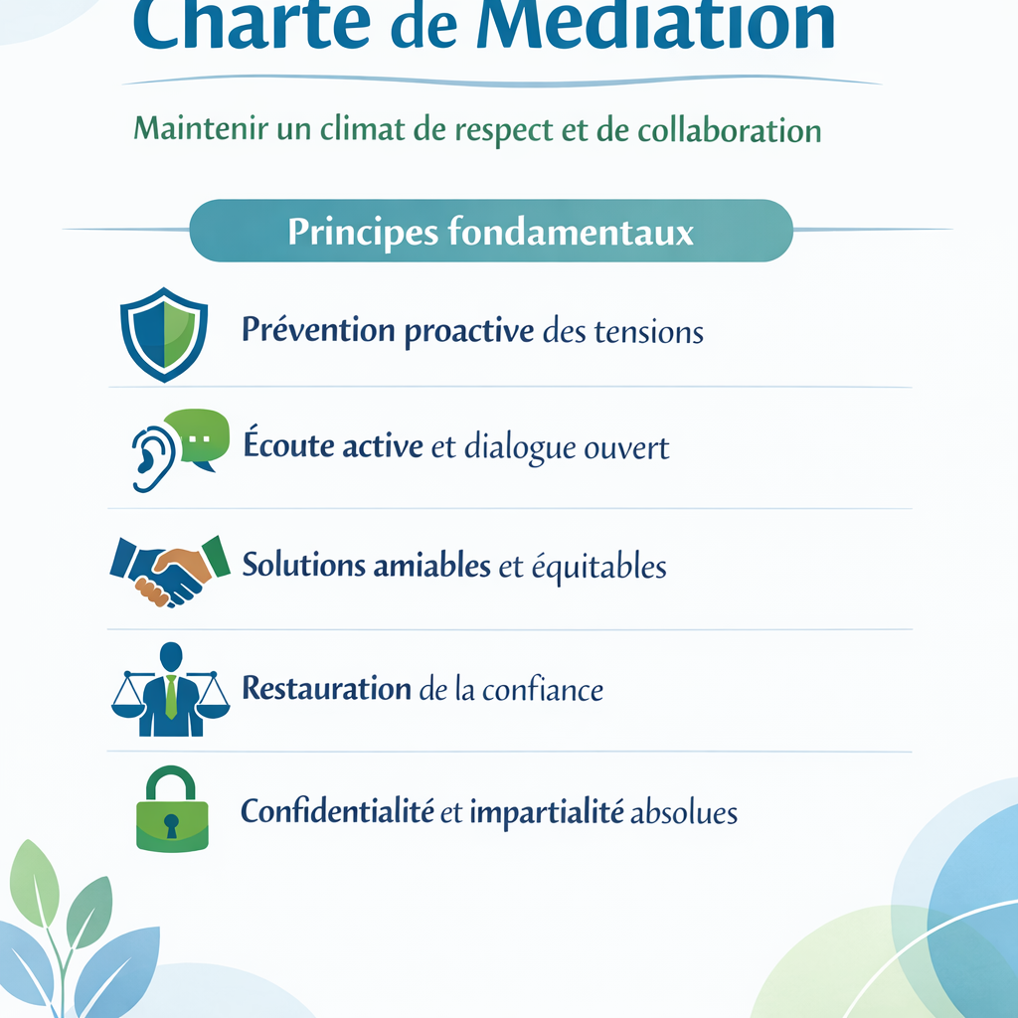

3. Communication

1. Mission
Garantir une communication interne efficace et valoriser les actions du projet auprès des partenaires et du grand public.

2. Objectifs
- Assurer une circulation fluide des informations entre les membres du projet.
- Renforcer la visibilité et l’image du projet auprès des parties prenantes et du public.
- Promouvoir les événements et les réalisations du projet.

3. Responsabilités
- Communication interne :
Diffuser les informations essentielles et rédiger les comptes rendus des réunions.
- Communication externe :
Mettre en avant les actions du projet via les outils appropriés (réseaux sociaux, affichage, newsletters).
- Création de supports :
Concevoir des affiches, diaporamas, newsletters et autres documents de présentation.
- Promotion :
Organiser et promouvoir les événements liés au projet.

